On ne s’entend plus ici !
Comment se protéger du bruit ?

Analyser le besoin.
Objectif : Exprimer le besoin de réduction de bruit au passage du TGV.

Par des recherches, l’élève définit la notion de nuisance sonore.

Pour exprimer le besoin, il doit définir et comprendre le mode de propagation du son et ses caractéristiques principales (vitesse de propagation, intensité et puissance sonore, unité de mesure et spectre en fréquence) voir programme de physique.

Il recherche les effets sur la santé et les normes de protection.

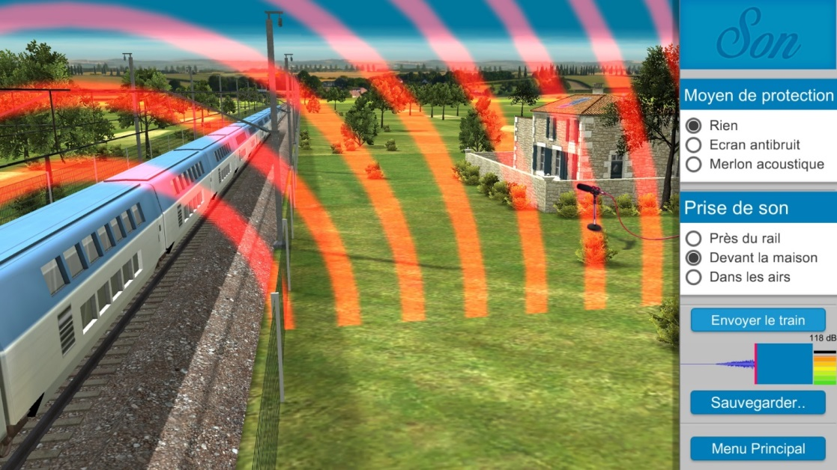

Il compare, l’intensité sonore du passage du TGV sans protection, aux normes et conclut sur le besoin de protection en quantifiant l’atténuation à apporter.

Caractériser le bruit émis par le passage du TGV.
Objectif : caractériser le bruit émis par un TGV. On désire visualiser et analyser les ondes sonores émises lors du passage d’un TGV.

L’élève relève les signaux aux trois points de mesure sans protection.
Il compare le signal au bord de la ligne LGV à celui devant la maison. Il constate une atténuation et un retard.
En connaissant la vitesse de propagation du son, il estimera la distance.

Il faut faire constater que l’intensité du bruit subit une atténuation plus on s’éloigne de la source, mais que le spectre en fréquence n’a pas évolué (ou très peu).

Analyser les solutions techniques de protection anti bruit : Le Mur, le Merlon.

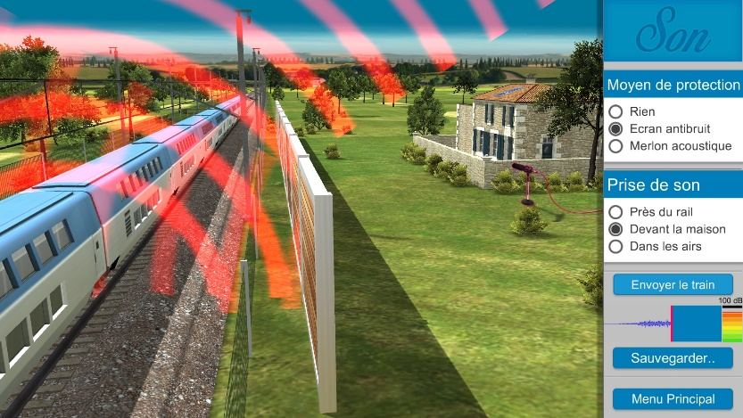 | L’élève relève les signaux sur un point de mesure devant la maison avec le mur anti bruit et le merlon.
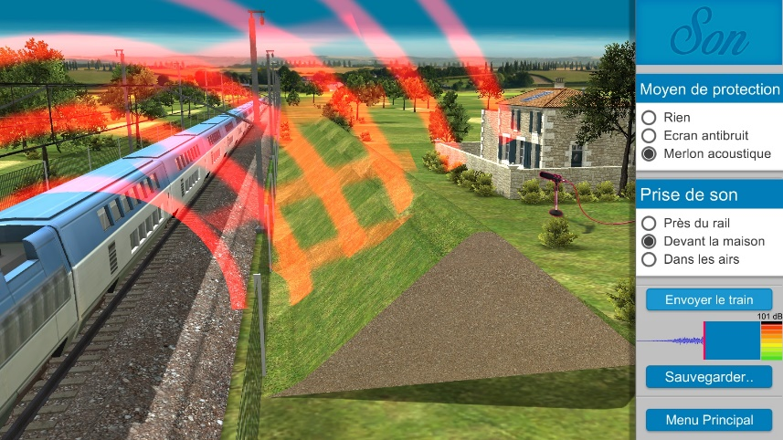 | Il compare ses signaux avec celui sans protection. Il caractérise les différences de spectre et constate que ces modes de protections agissent surtout sur les fréquences hautes !!

Optimiser les performances des protections anti bruit.

À partir de l’étude des documents, l’élève peut proposer différentes solutions pour améliorer l’efficacité de ces modes de protections. On peut texturer le mur, augmenter sa masse etc… On peut modifier la forme du merlon, ajouter des arbres etc…

Rendre compte

